Español 8 Nombre: _______________________ Fecha: el _____ de __________
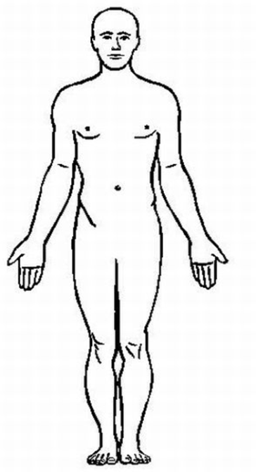
Self-Assessment de Capítulo 7B
A. Listen to the following conversations and decide what each one is about. (1 pt)

B. In each short conversation, Jorge’s friend Belén will respond to what he says. Answer “A” if her response is logical, or “B” if her response is illogical. (1 pt)
C. Escribe la parte del cuerpo correcto de la lista de
vocab 7A o 7B. *Incluye el artículo definido. (1 pt)
1. _________________________
2. _________________________
3. _________________________
D. Escribe un sentimiento en el espacio. *Make adjs. agree* ¡NO REPITAS! (1 pts)
- Las muchachas tienen ______________________ de las serpientes. (snakes)
- Estamos ______________________ cuando hacemos yoga.
E. Escribe una palabra lógica de vocab de 7A o 7B para cada persona. (1 pt)
- Para ___________________ __________ ________________, tienes que seguir una dieta sana y hacer ejercicio.
- Mi abuela tiene los pulmones negros porque le gusta mucho ___________________.
- ¿No puedes correr? Necesitas _____________________ ________ fumar.
F. ¿Qué les duele a las personas? (Keep the same subject) (2 pts)
- No puedes llevar (carry) tu mochila. ____________________________________________________________
- Mis amigas tienen quemadura (burn) de sol. _____________________________________________________________
- No podemos estudiar más. _____________________________________________________________
G. Completa la frase con SENTIRSE, o TENER. (2 pts)
- Yo _______________________ celoso.
- Uds. _________________________ incómodos.
- ¿Tus hermanos ____________________ sueño hoy?
- Vosotros nunca _______________________ cuidado.
H. Escribe el mandato (positivo o negativo).¿Qué dicen los PADRES BUENOS? (2 pts)
- (Salir) ____________________________ tarde.
- (Lavarse) ___________________________ los dientes.
- (Acostarse) ___________________________ a las tres de la mañana.
- (Ponerse) _______________________________ el piyama para ir al colegio
I. Make the following commands NEGATIVE and replace the direct object with a Direct Object Pronoun. (2 pts)
- ¡Pide el bistec! ______________________________________________
- ¡Ve la tele! _________________________________________
- ¡Haz los quehaceres! _____________________________________________
L. Read the letter your friend wrote you. Write a letter back giving them good advice (6-10 sentences). Use the FOUR ways we learned to give advice AND POSITIVE and NEGATIVE commands. I will be looking for LOTS of 7A/7B vocab, reflexive verbs, and Direct Object Pronouns. (20 pts)
<< Querido amigo, Necesito tu ayuda. No estoy contento. Estoy muy gordo. También me siento cansado todos los días. Casi siempre tengo catarro. No me gusta la escuela. Tengo malas notas (grades) y tengo miedo de los exámenes. ¿Qué debo hacer? Un abrazo, Carlos >>
________________________________________________________________________________________________________________________________________________________________________________________________________________________________________________________________________________________________________________________________________________________________________________________________________________________

